# **创意编程班第三周周末复盘总结**



## 复盘作业

复盘：1）整理目前学到的东西 2）整理学习所犯的错误以及当时的思维过程

老规矩，我给一个模版

## 1.本周学习到的东西（以下答案写出自己感受即可，我会在搜集作业后给出统一讲评）

* 1. 你认为commnad or shell这种命令行软件有什么用处？（可搜索）

百度：

Windows PowerShell是一种新的交互式的命令行和基于任务脚本编写技术，它使信息技术(IT) 管理员能够全面地自动操作和控制系统管理任务，从而提高了管理员的生产力。Windows PowerShell 包括多个系统管理实用工具、一致的语法和命名惯例、及对普通管理数据更好地导航，如登记、证书存储 或 Windows Management Instrumentation (WMI）。Windows PowerShell 还专门针对 IT 管理，提供直观的脚本编写语言。

就是可以把编程语言以代码的形式更直观的展现吧。。。

* 1. 你尝试了哪几个python 的library？有感受关于库的使用的好处？有哪些？（自己描述）

Turtle的库，用小乌龟画了五角星和圆圈，还有箭头和原点标记

Time和 turtle的库结合使用使我的小乌龟画的图停留的时间更长

站在前人的肩膀上，利用前人的代码更方便，简洁地编程直接import

* 1. 面向对象的原理是什么？对比了面向对象和面向过程，你觉得面向对象（或者说类）带来了哪些好处？ （自己描述）

面向对象就像使用一个固定的套路，只要其中的对象使用同一个套路，在一条生产线上边，就可以使用class Car先定义这个类别，以及其中要走的流程/行为def drive()，最后再分别car1、car2……

这样可以避免面条式编程，遵守don’t repeat yourself 原则

使编程语言更简洁直观。

## 2.本周编程中所犯的错误以及思维过程

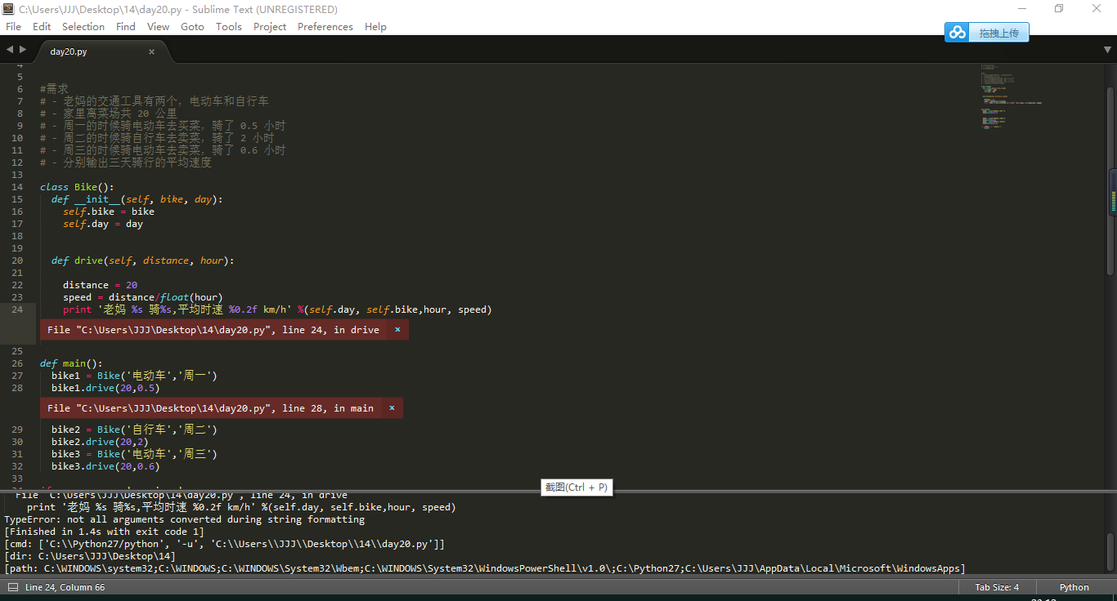

我在写day20发生了TypeError: not all arguments converted during string formatting，当时在def drive()print“”是想着要用到周一、电动车、0.5h、平均时速，这四个参数，但是实际print里其实只需要三个参数，并没有hour这个参数。删除hour之后就跑通了

2）

3）

---

